CRM Scrum tiimi

Mika Purmonen, Sanna Ketomäki, Simo Sirén, Timo Tuiskunen, Tuula Yoshinari

Scrum ja ohjelmistotuotannon menetelmät -kurssi  
K2019, Careeria

Määrittelykuvasto

CRM projekti

Sisällysluettelo

1 Järjestelmän käyttötarkoitus 2

2 Toteutettavat User Storyt 2

3 User Storyistä johdetut käyttötapaukset (Use Case) 4

3.1 Käyttötapaus 1: Asiakkaan lisäys, päivitys ja poisto 4

3.1.1 Aktiviteettikaavio 5

3.2 Käyttötapaus 2: Asiakasryhmän lisäys asiakkaalle, asiakkaan ryhmän ylläpito, asiakkaan poisto ryhmästä 6

3.2.1 Aktiviteettikaavio 7

3.3 Käyttötapaus 3: Asiakasryhmien lisäys, päivitys ja poisto 8

3.3.1 Aktiviteettikaavio 9

3.4 Käyttötapaus 4: Asiakaskategorian lisäys, muokkaus tai poisto 10

3.4.1 Aktiviteettikaavio 10

3.5 Käyttötapaus 5: Asiakastapahtuman listaus, lisääminen asiakkaalle, asiakastapahtuman muokkaaminen ja poisto asiakkaalta 11

3.5.1 Aktiviteettikaavio 11

3.6 Käyttötapaus 6: Asiakastapahtumalajien listaus, lisäys, päivitys ja poisto 12

3.6.1 Aktiviteettikaavio 12

3.7 Käyttötapaus 7: Raporttien tulostus 13

3.8 Käyttötapaus 8: Sähköpostin lähettäminen halutulle vastaanottajalle 13

4 Käyttöliittymän rautalankamalli 13

4.1 Sivukartta 13

4.2 Sisältökartta 14

5 Tietosisällöt luokkakaaviona 15

6 Käsiteanalyysi 16

7 Sidosryhmät/järjestelmän käyttäjät 16

# Järjestelmän käyttötarkoitus

Yleisesti asiakkuudenhallinta (engl. customer relationship management, CRM) on käsite, joka sisältää asiakaslähtöisen ajattelutavan sekä siihen liittyvän tietojärjestelmän. Suhteiden muodostumisen ja kehittämisen taustalla on se ajatus, että suhteet tuovat hyötyä molemmille osapuolille, koska järjestelmän käyttäjän hallinnassa ovat kaikki prospektoinnin ja asiakashallinnan tärkeimmät aktiviteetit: liideistä, puheluihin, sähköposteihin.

Asiakkuuksien johtamisen (CRM) keskeiset tehtävät ovat:

1) tunnistaa ja valita strategisesti tärkeät asiakkuudet

2) asettaa tavoitteita ja laatia toimintastrategioita asiakkuuksien kehittämiseksi

3) toteuttaa suunnitellut toimenpiteet ja

4) kehittää toimintaa edelleen siitä saatujen tulosten ja palautteen perusteella

Käyttäjän/Yrityksen näkökulmasta tausta-ajatuksena on, että pitkäaikaiset, uskolliset asiakkaat ovat kannattavia, koska uusien asiakkaiden hankkiminen on kalliimpaa kuin entisten pitäminen. Mahdolliset kanta-asiakkaat yleensä ostavat enemmän ja useampia tuotteita kuin uudet asiakkaat ja toimivat arvokkaina yrityksen/tuotteen markkinoijina.

Tämä järjestelmä vaatii käyttäjältään sisään kirjauksen ja järjestelmää käytetään pääasiassa asiakastietojen tallennukseen ja oman toiminnan ohjaamiseen. Järjestelmä helpottaa käyttäjän yhteydenpitoa asiakkaisiinsa, sillä jokainen yhteydenotto kirjataan järjestelmään tapahtumana.

Järjestelmästä saa tulostettua erilaisia raportteja, sekä sieltä voi lähettää sähköposteja yhdelle tai useammalla asiakkaalle kerrallaan. Näin voi esimerkiksi kohdistaa markkinoinnin tietylle asiakasryhmälle. Järjestelmä sopii itsenäiselle yrittäjälle tai pienelle yritykselle asiakkuudenhallintasovellukseksi.

# Toteutettavat User Storyt

| **Toimija** | **Nro** | **User story** |
| --- | --- | --- |
| Käyttäjä | 1 | Haluan räätälöidä oman pelihahmon |
| Käyttäjä | 2 | Haluan lisätä omat seurattavat asiat |
| Käyttäjä | 3 | Haluan seurata omaa ja muiden edistymistä |
| Admin | 4 | Haluan nähdä kaikkien toiminnan |
| Käyttäjä | 5 | Haluan saada palkintoja saavutuksista |
| Käyttäjä | 6 | Haluan saada muistutuksia tavoitteistani |
| Käyttäjä | 7 | Haluan nähdä Päivä/viikko/kuukausi tavoitteet |
| Käyttäjä | 8 | Haluan peliin kalenterin |

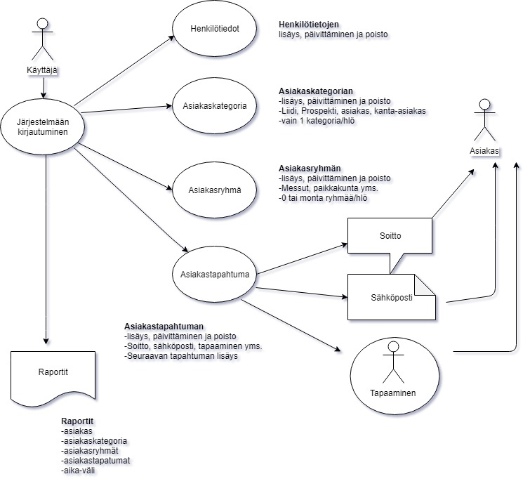

Jatkokehitykseen

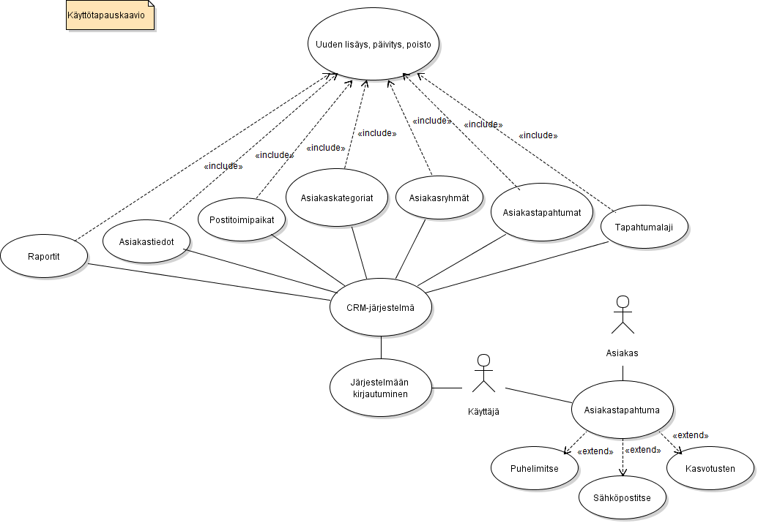

Jatkokehitykseen

# User Storyistä johdetut käyttötapaukset (Use Case)

## Käyttötapaus 1: Asiakkaan lisäys, päivitys ja poisto

Käyttäjä tapaa uusia asiakkaita tai joku ilmoittaa yhteystietojensa muuttuneen. Käyttäjä haluaa lisätä uuden asiakkaan tai päivittää olemassa olevien asiakkaiden tietoja. Jos asiakkaalle on tallennettuna asiakastapahtumia tai hänet on liitetty vähintään yhteen asiakasryhmään, hänen tietojaan ei voi poistaa ennen kuin hänen asiakastapahtumansa on poistettu ja hänet on poistettu kaikista ryhmistä.

1. Lisäys
   1. Käyttäjä valitsee **Asiakas** **-** **Lisää asiakas**.
   2. Käyttäjä syöttää Asiakkaan tiedot järjestelmään ja tallentaa lisäykset.
      1. Etunimi, Sukunimi, Osoite, Postinumero, Puhelin, Sähköposti, Asiakaskategoria, Tila (aktiivinen/passiivinen)
   3. Järjestelmä kuittaa, onko tallennus onnistunut vai ei, ohjelma palaa listausnäkymään.
2. Päivitys
   1. Käyttäjä valitsee **Listaa asiakkaat**.
   2. Käyttäjä valitsee listalta oikean asiakkaan kohdalla **Muokkaa**.
   3. Käyttäjä syöttää muuttuneet tiedot järjestelmään ja tallentaa muutokset.
   4. Järjestelmä kuittaa, onko tallennus onnistunut vai ei, ohjelma palaa listausnäkymään.
3. Poisto
4. Käyttäjä valitsee **Listaa asiakkaat**.
5. Käyttäjä valitsee listalta oikean asiakkaan kohdalla **Poista**.
6. Mikäli asiakkaalla on asiakastapahtumia tai hänet on liitetty asiakasryhmään, poisto ei ole mahdollinen, vaan asiakas voidaan passivoida asiakkaan muokkaus-toiminnossa.
7. Jos asiakastiedot passivoidaan, tiedot päivitetään ja tallennetaan.
8. Jos käyttäjä vahvistaa poiston, asiakastiedot poistetaan.
9. Järjestelmä kuittaa, onko tallennus tai poisto onnistunut vai ei, ohjelma palaa listausnäkymään.

### Aktiviteettikaavio

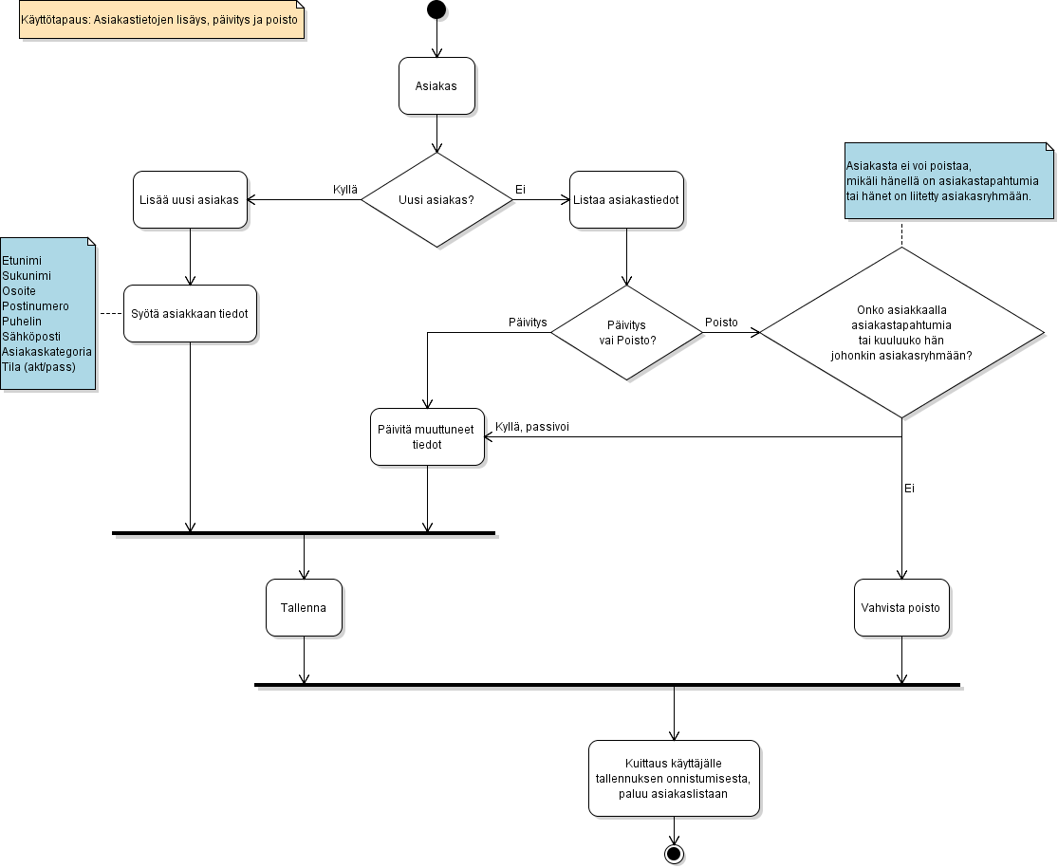

## Käyttötapaus 2: Asiakasryhmän lisäys asiakkaalle, asiakkaan ryhmän ylläpito, asiakkaan poisto ryhmästä

Mikäli asiakas halutaan lisätä olemassa olevaan asiakasryhmään, noudatetaan kohtaa 1. Mikäli asiakas halutaan liittää useampaan kuin yhteen ryhmän, asiakas pitää liittää jokaiseen haluttuun ryhmään erikseen kohdan 1 mukaisesti. Jatkossa on mahdollista valita asiakkaalle tarvittaessa useampi ryhmä yhdellä kertaa. Mikäli halutaan siirtää asiakas ryhmästä toiseen, noudatetaan kohtaa 2. Asiakkaan poisto ryhmästä tapahtuu kohdan 3 mukaisesti.

Mikäli asiakasryhmää, johon asiakas halutaan liittää, ei ole vielä perustettu, se pitää ensin tehdä käyttötapauksen 3 mukaisesti.

1. Asiakkaat lisääminen asiakasryhmään
   1. Käyttäjä valitsee **Asiakasryhmät – Lisää asiakas ryhmään**.
   2. Käyttäjä valitsee asiakkaan sekä asiakasryhmän, johon haluaa hänet liittää.
      1. Ohjelmiston proto-versiossa on mahdollista valita asiakkaalle vain yksi ryhmä kerrallaan asiakkaalle. Monen ryhmän valinta yhdellä kertaa jatkokehityskohteena.
      2. Mikäli haluttua ryhmää ei ole olemassa, käyttäjä pääsee perustamaan uuden asiakasryhmän
   3. Käyttäjä tallentaa lisäyksen.
   4. Järjestelmä kuittaa, onko tallennus onnistunut vai ei, ohjelma palaa listausnäkymään.
2. Asiakkaan ryhmän ylläpito = Asiakkaan siirto ryhmästä toiseen
   1. Käyttäjä valitsee **Asiakasryhmät – Listaa asiakkaat ryhmittäin**.
   2. Käyttäjä valitsee halutun asiakkaan halutun ryhmän ja painaa **Muokkaa**.
   3. Käyttäjä vaihtaa asiakkaan ryhmän toiseen. Mikäli uutta ryhmää ei ole perustettu, käyttäjän tulee perustaa ko. ryhmä ensin.
   4. Käyttäjä tallentaa tiedot.
   5. Järjestelmä kuittaa, onko tallennus onnistunut vai ei, ohjelma palaa listausnäkymään.
3. Asiakkaan poisto asiakasryhmästä
   1. Käyttäjä valitsee **Asiakasryhmät – Listaa asiakkaat ryhmittäin**.
   2. Käyttäjä valitsee halutun asiakkaan halutun ryhmän ja painaa **Poista**.
   3. Käyttäjä vahvistaa poiston.
   4. Järjestelmä kuittaa, onko tallennus onnistunut vai ei, ohjelma palaa listausnäkymään.

### Aktiviteettikaavio

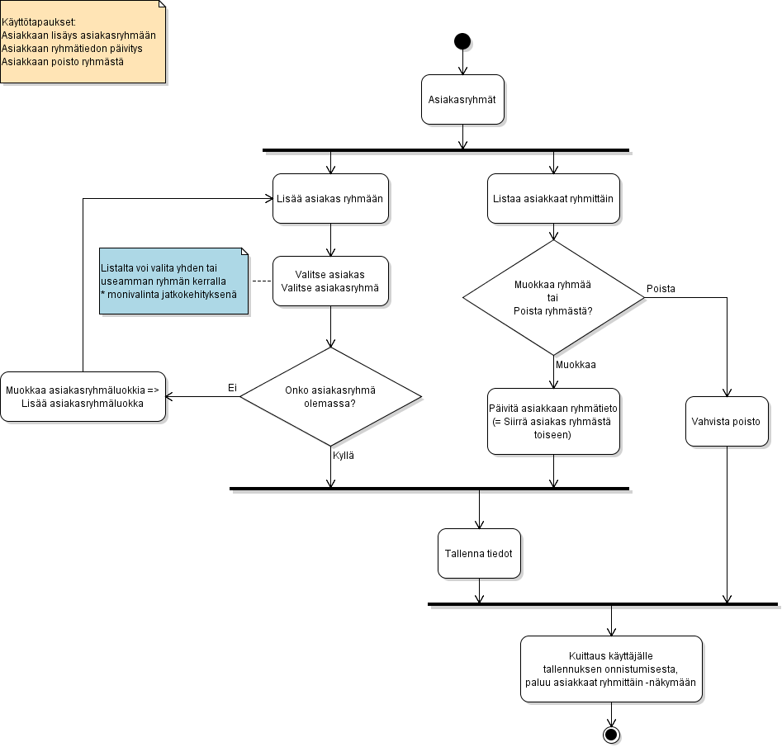

## Käyttötapaus 3: Asiakasryhmien lisäys, päivitys ja poisto

1. Käyttäjä valitsee **Asiakasryhmät – Muokkaa asiakasryhmäluokkia**
2. Asiakasryhmäluokan lisäys
   1. Käyttäjä valitsee **Lisää asiakasryhmäluokka**
   2. Käyttäjä syöttää Asiakasryhmän tiedot (Nimi ja kuvaus) ja tallentaa muutokset.
   3. Järjestelmä kuittaa, onko tallennus tai poisto onnistunut vai ei, ohjelma palaa listausnäkymään.
3. Asiakasryhmäluokan muokkaus
   1. Käyttäjä valitsee **Listaa asiakasryhmäluokat**
   2. Käyttäjä valitsee listalta halutun ryhmän ja painaa **Muokkaa**
   3. Käyttäjä syöttää muuttuneet tiedot järjestelmään ja tallentaa muutokset.
   4. Järjestelmä kuittaa, onko tallennus onnistunut vai ei, ohjelma palaa listausnäkymään.
4. Asiakasryhmäluokan poisto
   1. Käyttäjä valitsee **Listaa asiakasryhmäluokat**.
   2. Käyttäjä valitsee listalta halutun ryhmän kohdalla **Poista**.
   3. Mikäli asiakasryhmäluokkaan on liitetty asiakkaita, poisto ei ole mahdollinen, vaan asiakkaat pitää ensin poistaa ryhmästä.
      1. Jatkokehitys: ryhmän voi poistaa, vaikka siinä olisi asiakkaita. Poiston yhteydessä ryhmän asiakkailta poistetaan ryhmän tiedot.
   4. Jos käyttäjä vahvistaa poiston, asiakastiedot poistetaan.
   5. Järjestelmä kuittaa, onko tallennus tai poisto onnistunut vai ei, ohjelma palaa listausnäkymään.

### Aktiviteettikaavio

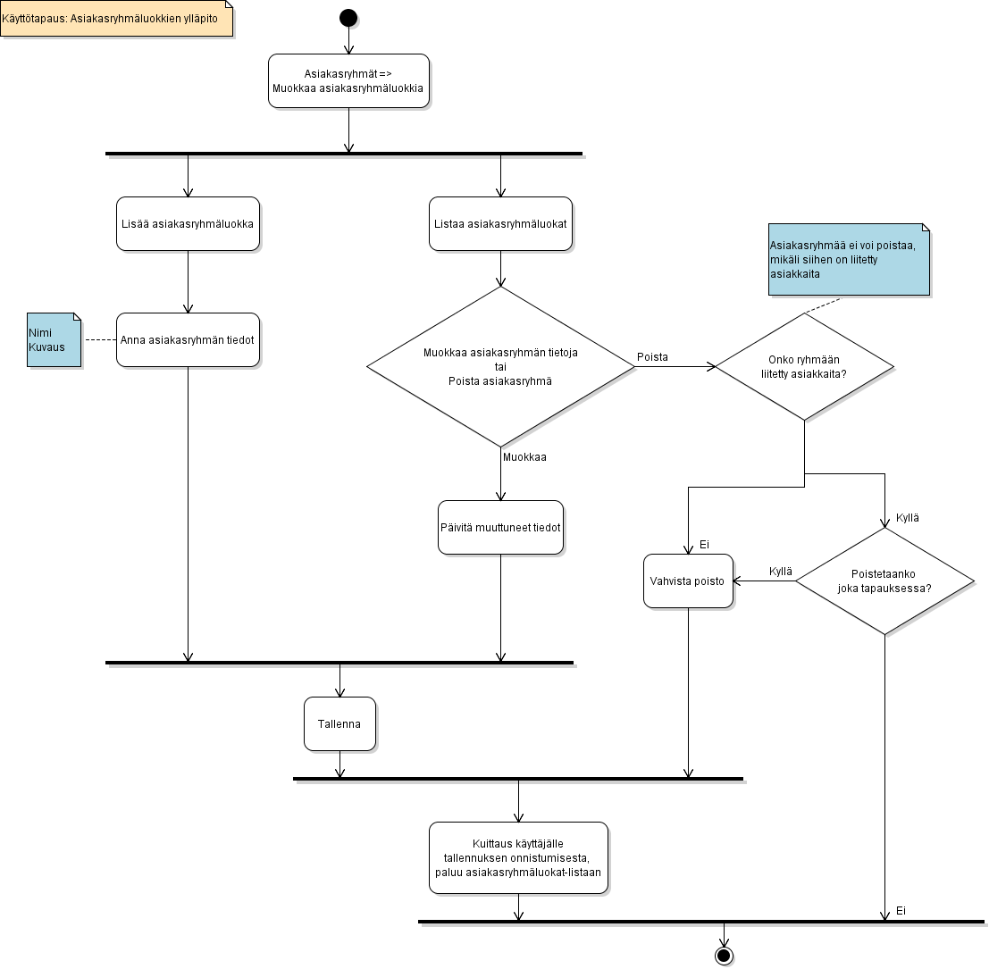

Jatkokehitykseen

## Käyttötapaus 4: Asiakaskategorian lisäys, muokkaus tai poisto

1. Lisäys
   1. Käyttäjä valitsee Lisää uusi asiakaskategoria
   2. Käyttäjä antaa asiakaskategorian tiedot ja tallentaa.
2. Päivitys
   1. Käyttäjä etsii halutun asiakaskategorian tiedot järjestelmästä
   2. Käyttäjä muokkaa tietoja ja tallentaa.
3. Poisto
   1. Käyttäjä etsii halutun asiakaskategorian tiedot järjestelmästä
   2. Käyttäjä valitsee Poista asiakaskategoria.  
      Vain sellainen asiakaskategoria voidaan poistaa, mihin ei ole liitetty yhtään asiakasta
   3. Käyttäjä vahvistaa poiston.
4. Järjestelmä kuittaa, onko tallennus tai poisto onnistunut vai ei.

### Aktiviteettikaavio

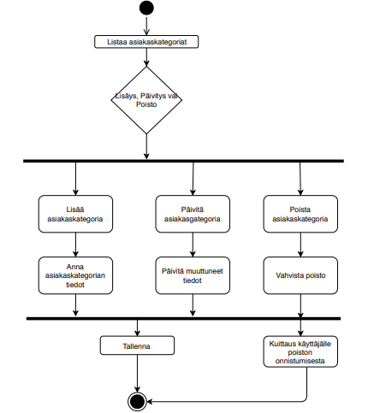

## Käyttötapaus 5: Asiakastapahtuman listaus, lisääminen asiakkaalle, asiakastapahtuman muokkaaminen ja poisto asiakkaalta

1. Käyttäjä siirtyy asiakastapahtumiin.
2. Käyttäjä valitsee listaa asiakastapahtumat tai lisää asiakastapahtuma.
3. Jos käyttäjä valitsee “Lisää uusi asiakastapahtuma”, ohjelmaan talletetut tapahtumatyypit esim. puhelu, sähköposti, tapaaminen esittelytilaisuudessa tai messuilla sekä asiakkaan nimi ovat valittavissa valikosta. Kuvaus täytetään tekstikenttään.
4. Jos asiakastapahtumalaji on kokonaan uusi, täytyy ensin perustaa uusi sellainen. (kts 3.6)
5. Kun kirjaaminen on valmis, asiakastapahtuma tallennetaan.
6. Listauksesta on valittavissa jokaisen tapahtuman kohdalla muokkaa tai poista.

### Aktiviteettikaavio

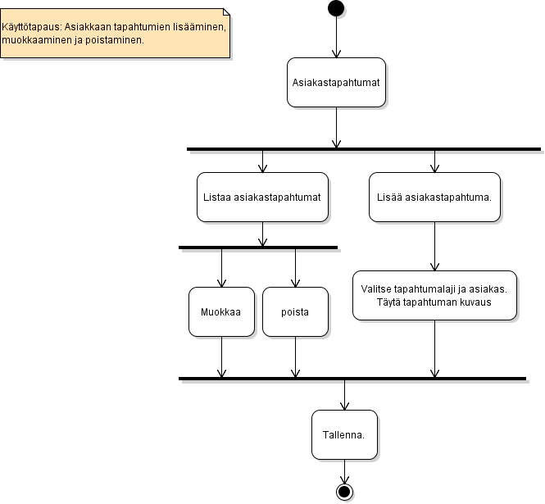

## Käyttötapaus 6: Asiakastapahtumalajien listaus, lisäys, päivitys ja poisto

1. Käyttäjä siirtyy kohtaan asiakastapahtumat.
2. Käyttäjä voi valita joko listauksen tai uuden lisäämisen.
3. Jos käyttäjä valitsee “listaa tapahtumalajit”, hän voi tarkastella listausta, sekä muokata ja poistaa tapahtumalajin.
4. Muokatessa eteen avautuu lomakkeet, joissa voi muuttaa nimeä ja kuvausta.
5. Uutta lisätessä lomakkeeseen syötetään nimi ja kuvaus.
6. Poistettaessa toimenpide vielä vahvistetaan, muokatessa ja lisätessä uutta tallennetaan.

### Aktiviteettikaavio

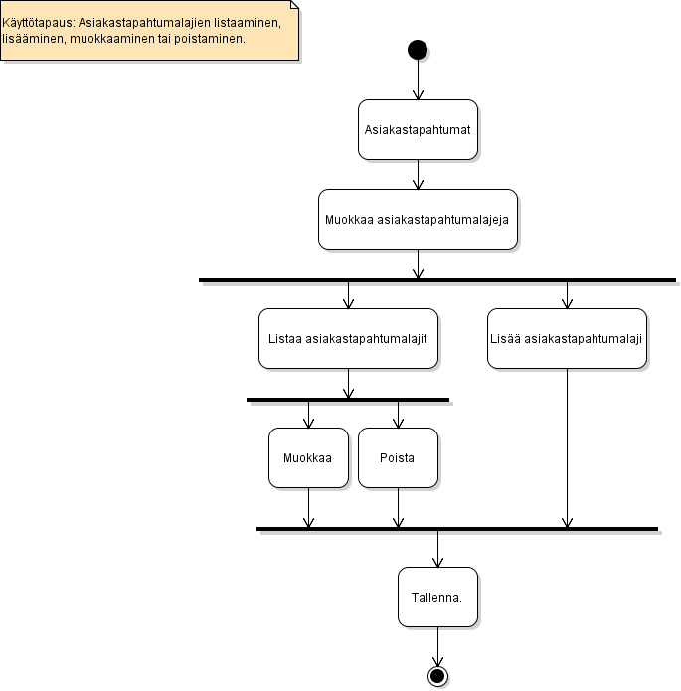

## Käyttötapaus 7: Raporttien tulostus

Kaikissa listausnäkymässä voidaan lajitella näkymän lista klikkaamalla taulukon sarakeotsikoita. Tulostus tai pdf-tiedostoksi tallentaminen onnistuu painamalla **Tulosta sivu** -nappia, josta aukeaa selaimen tulostusikkuna.

Varsinainen raporttien luontinäkymä ja toiminnallisuus (määrittely, suunnittelu ja toteutus) jää jatkokehitykseen.

## Käyttötapaus 8: Sähköpostin lähettäminen halutulle vastaanottajalle

Sähköpostitoiminnot kokonaisuudessaan (määrittely, suunnittelu ja toteutus) jää jatkokehitykseen.

# Käyttöliittymän rautalankamalli

Käyttöliittymästä on erillinen PowerPoint-tiedosto, jossa on nähtävissä kaikki näytöt ja jossa voi kokeilla myös sovelluksen toiminnallisuutta. Tiedosto ”CRM Käyttöliittymä, rautalankamalli ja toiminnallisuus ” on tämän määrittelydokumentin liitteenä.

## Sivukartta

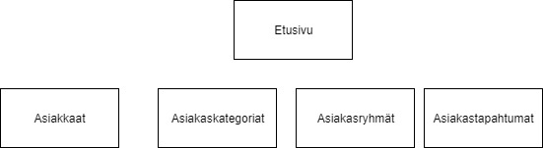

## Sisältökartta

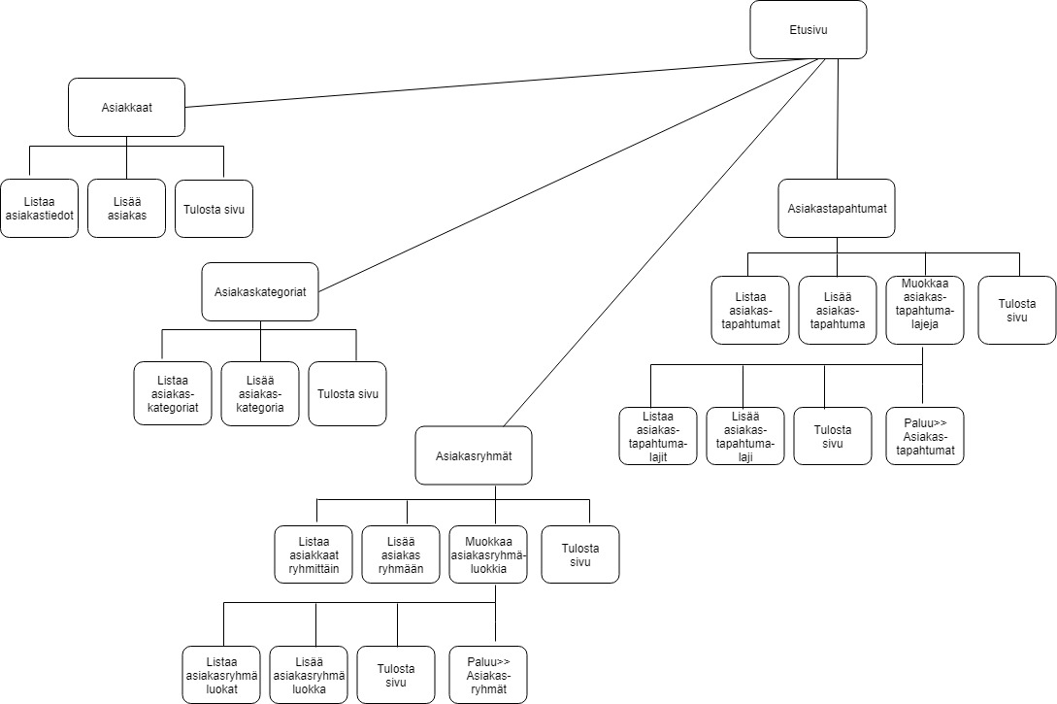

# Tietosisällöt luokkakaaviona

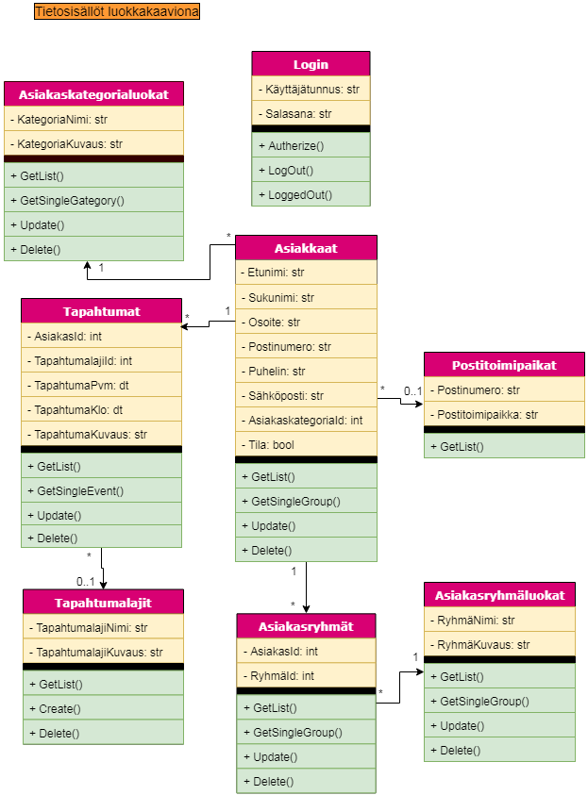

# Käsiteanalyysi

| **Termi** | **Selitys** |
| --- | --- |
| Käyttäjä | Sellainen henkilö, joka käyttää järjestelmää omien asiakastietojensa ja -tapaamistensa hallintaan. |
| Asiakas | Henkilö, jolle Käyttäjä myy tuotteitaan tai palveluitaan. |
| Asiakaskategoria | Asiakaskategorialla määritellään asiakassuhteen laatu. Asiakaskategorioita voivat olla esim. Liidi, Prospekti, Asiakas, Kanta-asiakas  Jokainen Asiakas kuuluu yhteen ja vain yhteen Asiakaskategoriaan. |
| Asiakasryhmä | Asiakasryhmiä voidaan perustaa eri kriteerien perusteella. Ryhmien nimi on Käyttäjän vapaasti määriteltävissä. Nimen lisäksi Asiakasryhmälle annetaan kuvaus.  Esimerkkejä:   * Paikkakunta (esim. Oulun seudulla asuvat tai  Postinumerot 15100-15900) * Tilaisuus (esim. Vaasan Automessut 09-2018) * Viiteryhmä (esim. Jyväskylän eläkeläiset ry).   Yksi Asiakas voi kuulua 0 – n Asiakasryhmään. |
| Asiakastapahtuma | Asiakastapahtumaksi kirjataan kaikki yhteydenpito Käyttäjän ja Asiakkaan välillä. Asiakastapahtumia voivat olla esim. puhelinsoitto, sähköposti, tapaaminen. Järjestelmään kirjataan tapahtuman ajankohta ja sisältö. |

# Sidosryhmät/järjestelmän käyttäjät

Järjestelmän tärkein sidosryhmä on sen käyttäjä. Tyypillinen järjestelmän käyttäjä on itsenäinen yrittäjä tai pieni työyhteisö.

Järjestelmä voi pyöriä joko käyttäjän koneella paikallisesti, webbihotellipalveluntarjoajan resursseissa tai esim. Azure-pilvipalvelussa. Vaikka vastuu sovelluksesta ja tietokannasta on kehittäjällä eikä webbihotellipalveluntarjoajalla, voidaan näiden apua tarvita joissain ongelmaratkaisutilanteissa.

Tietokantaa pitää huoltaa, ja sen tekee joko sovelluksen kehittäjä tai joku muu palveluntarjoajan huoltohenkilöstö.